Primera comunión

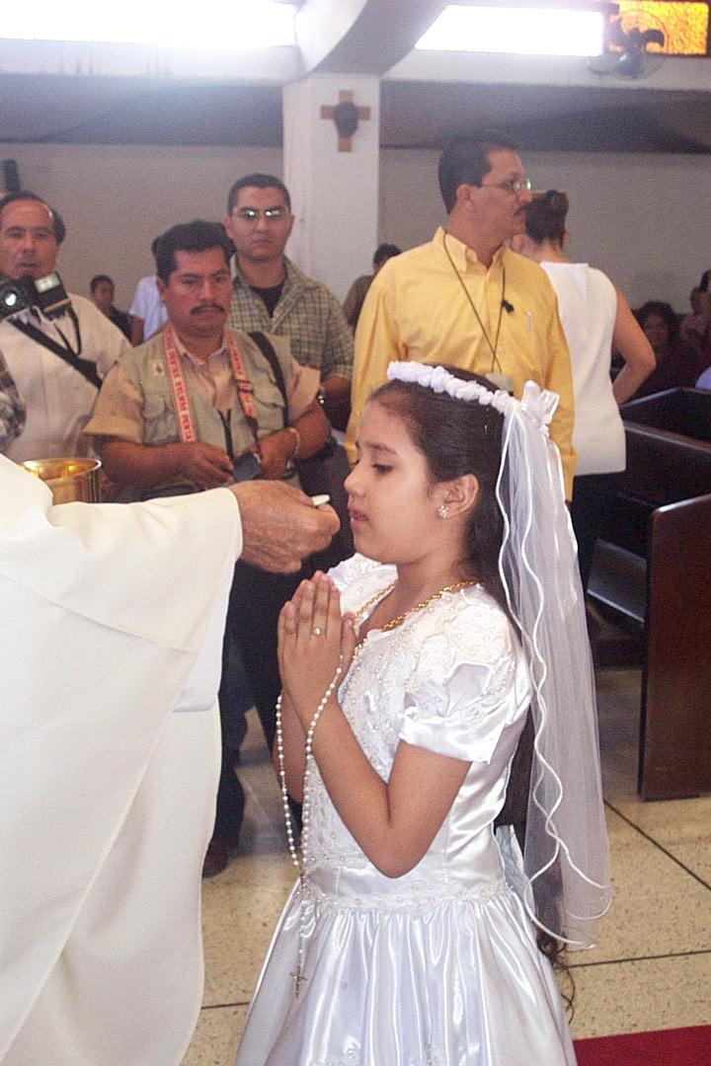

En las comunidades cristianas (parroquias, colegios confesionales, familias cristianas) la catequesis de la primera comunión de los niños ha cobrado importancia singular, no sólo por motivos estéticos, afectivos o sociales, sino por razones teológica. Se presenta como una iniciación de los niños en la vida de sacramental de la comunidad cristiana.

Se valora como algo más profundo que un mero acontecimiento ornamental. La iniciación en la Penitencia y en la Eucaristía se resalta como un paso inicial importante para la persona y para la comunidad. Incluso en las familias cristianas y en los centros de educación, ese hecho se transforma en acontecimiento singular que se prepara con interés, se celebra con alegría y se recuerda con agradecimiento.
Pero el riesgo de la primera comunión, tal como socialmente se ha orientado en muchos ambientes a lo largo del siglo XX, es que se convierta en hecho pasajero y social y no sea el inicio de una práctica vital de un miembro de la comunidad. Si en la familia no hay vida cristiana, y después de la primera comunión no hay una segunda y muchas más, caso estadísticamente frecuente, la fiesta de la primera comunión queda distorsionada por la ligeraza de los protagonistas. El organizar un espectáculo con el niño no tiene sentido religioso verdadero sino social, por muchos ropajes festivos que adornen las celebraciones.
Y como esto acontece con frecuencia, resulta urgente una revisión. Que la celebración infantil debe mantenerse es indudable, pues el niño tiene que comenzar la vida sacramental desde que llega al uso de la razón. Pero que es urgente una renovación catequética es algo evidente, puesto que las formas actuales nacieron cuando la sociedad era mayoritariamente "practicante": se iba a misa, las familias declaraban públicamente su fe, los domingos tenían sentido cultual y religioso, los niños seguían el camino de los adultos.
Pero en muchos ambientes actuales se da una intensa secularización de los criterios y de las prácticas sociales. El niño no sigue viendo testimonios sacramentales frecuentes ni vive dimensiones cristianas. No basta organizar una catequesis de iniciación, que es buena y necesaria, sino que lo urgente es asegurar una catequesis de continuación. Es preciso moverse en clave de misión, que exige otras variables religiosas más creativas que los estilos tradicionales de cristiandad.

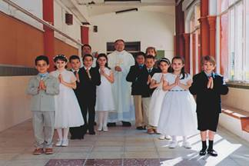

Hay que encaminar las consignas catequéticas por derroteros nuevos. Estos pueden ser:
- Tender a la preparación más personal que grupal, aunque resulte menos vistoso y más complicado. En lo posible hacer que los padres o algún miembro de la familia sean los "preparadores" y continuadores de la catequesis para promover un hábito de práctica religiosa posterior.
- Buscar momentos más oportunos, para la recepción eucarística, que no son los finales de un curso escolar, dada la incidencia social que tienen los períodos veraniegos en los ambientes actuales. Un tiempo de Navidad se presta a una preparación anterior breve y una promoción espiritual posterior más larga.
- Personalizar las primeras comuniones y no convertirlas en bellos espectáculos parroquiales, pasajeros y superficiales, más paganos que espirituales.
- Integrar la primera confesión con la primera comunión, de modo que se convierta en fuente de plegaria infantil: el arrepentimiento del mal y el perdón sacramental y la celebración del altar (la misa) en cuyo contexto se vive la participación eucarística.
- Flexibilizar las formas, de modo que, con preferencia celebrativa parroquial, el templo parroquial no sea el único espacio para una celebración, defendido por normativas diocesanas excluyentes; un santuario, una casa religiosa o convento, una capilla colegial, si fomentan más el encuentro eucarístico familiar, pueden resultar mejores plataformas para la primera comunión.
- Lo importante es buscar fórmulas pedagógicas y apoyos familiares que den más importancia a la práctica sacramental posterior a la primera comunión que a la misma preparación previa.

